（表　題）　○○○○○○○○○○○○○○○○○○○○○○○○

論文の種類

※黄色マーカー部分、青枠、青線は削除してご使用ください。

（所　属）　○○○大学○○学部1)

ScholarOneオンライン投稿システム上の論文の種類と統一してください。

　　　　　　○○○○○大学病院2)

　　　　　　○○大学大学院助産学分野3)

（著者名）　○○　○子 1）　○○　○美 2）　○○　○男 2，3）　○○　○子 3）

○○　○恵 1，3）

文字数は抄録から文献までのスペースを含めない文字数でカウントする。（この線より下の文字をカウントする）

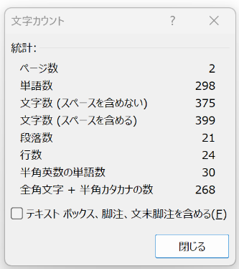

抄録（速報を除いて500字以内）

○○○…，○○○…。（句読点は「，」「。」で統一する）

キーワード：○○○，○○○，○○…　（5語以内）

Ⅰ．緒言（目的）

　○○○…

Ⅱ．研究（実験）方法

表１

　○○○………（表１）

Ⅲ．結果（成績）　（「Ⅲ．結果」等、項目名は適宜変更してご使用ください）

　○○○………（図１）

関連個所の文末に（図1)（表1）（写真1）と記載し、

図・表・写真の挿入希望箇所は本文の右欄外に明記する。

図１

Ⅳ．考察

　○○○…

Ⅴ．結語

著作権法第三十二条（引用）に基づき、論文の中で、自己の主張に関連づけて他の著作者の文章や図、表等の一部を使用する場合は、出所を明示する。

　○○○…

（利益相反に関する事項の開示）

本論文内容に関連する利益相反事項はない。

又は

著者〇〇〇〇は△△△△との間に本論文内容に関連する利益相反を有する。

記載項目、記載の順番、ピリオド、カンマの別など、指摘事項が非常に多い部分です。必ず原稿執筆要領をご確認いただいた上で、ご記載をお願いします。

文献

（雑誌の場合の例）

1）佐藤太朗，青木二郎，山田三郎，他．思春期の月経異常．母性衛生．2013，54（1），1－10．

2）Johnson H, Smith EC, Wilson P, et al. Premature labor and infant mortality. Am J Obstet Gynecol.

日本語雑誌名は「医中誌略誌名」

（医学中央雑誌刊行会）を記載する。

※収載誌名ではないので注意

<https://www.jamas.or.jp/shusaishi/search/>

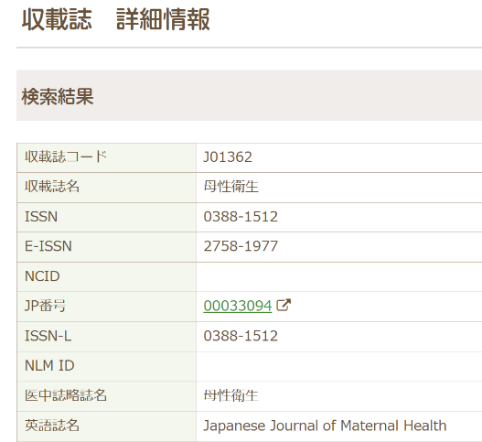

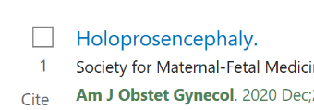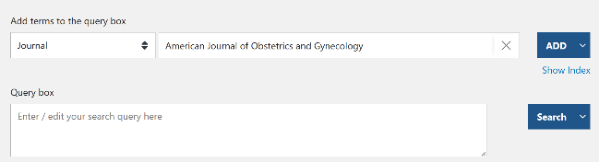2012，159，65－68．

国際雑誌名は略記する。※以下はPub Medの例）

<https://pubmed.ncbi.nlm.nih.gov/>

**【論文が掲載されている場合】**

　該当論文のページの左上にある

略称を記載する。

**【論文が掲載されていない場合】**

　①「Advanced」をクリック

②「Journal」選択　③フルタイトルを入力　④「ADD」

⑤「Search」をクリック

⑥表示された略称を

参照する。

**※国際雑誌名はPubMed記載のタイトル略記（NLM Title Abbreviation）の所載に従う。データベースに収録されていない場合は，雑誌のフルタイトルを表記する。**

**⑥**

**⑤**

**④**

**③**

**②**

**①**